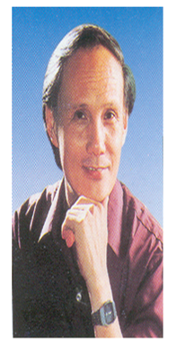
Nhạc sĩ Hoàng Long

Nhạc sĩ Hoàng Long sinh ngày 18 tháng 6 năm 1942 tại Sơn Tây. Ông bắt đầu sáng tác năm 15 tuổi. Ông có nhiều bài hát nổi tiếng cho thiếu nhi như: Bài hát Bác Hồ người cho em tất cả, Niềm vui của em…. Và hôm nay các em sẽ được biết thêm một bài hát hay của nhạc sĩ đó là bài hát: Những bông hoa những bài ca.

